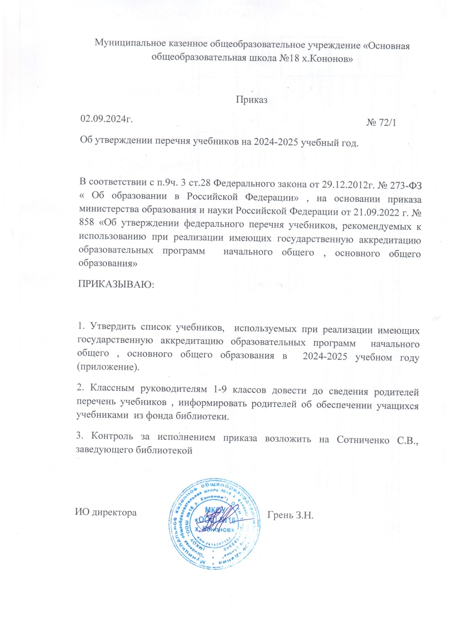

Приложение

Перечень учебной литературы для обучающихся МКОУ«ООШ№18х.Кононов» на 2024-2025учебный год

|  |  |  |  |
| --- | --- | --- | --- |
| **№** | **Автор** | **Название** | **Издательство** |
| **1класс** | | | |
| 1 | Горецкий В.Г., Кирюшкин В.А.,  Виноградская Л.А. | Азбука | АО"Издательство"Просвещение" |
| 2 | Канакина В.П., Горецкий В.Г. | Русский язык | АО"Издательство"Просвещение" |
| 3 | Климанова Л.Ф., Горецкий В.Г., Голованова М.В. | Литературное чтение | АО"Издательство"Просвещение" |
| 4 | Моро М.И., Волкова С.И., Степанова С.В. | Математика (в2-хчастях) | АО"Издательство"Просвещение" |
| 5 | Плешаков А.А. | Окружающий мир | АО"Издательство"Просвещение" |
| **2класс** | | | |
| 1 | Канакина В.П., Горецкий В.Г. | Русский язык(в 2частях) | АО"Издательство"Просвещение" |
| 2 | Климанова Л.Ф., Горецкий В.Г., Голованова М.В.  идр. | Литературное чтение(в 2 частях) | АО"Издательство"Просвещение" |
| 3 | Моро М.И., Бантова М.А., Бельтюкова Г.В. | Математика (в2частях) | АО"Издательство"Просвещение" |
| 4 | Плешаков А.А. | Окружающий мир (в2частях) | АО"Издательство"Просвещение" |
| 5 | Быкова Н.И., Дули Д., Поспелова М.Д. | Английский язык. | АО"Издательство"Просвещение" |
| **3класс** | | | |
| 1 | Канакина В.П., Горецкий В.Г. | Русский язык(в 2частях) | АО"Издательство"Просвещение" |
| 2 | Климанова Л.Ф., Горецкий В.Г., Голованова М.В. | Литературное чтение(в 2 частях) | АО"Издательство"Просвещение" |
| 3 | Моро М.И., Бантова М.А., Бельтюкова Г.В. | Математика (в2частях) | АО"Издательство"Просвещение" |
| 4 | Плешаков А.А. | Окружающий мир(в2частях) | АО"Издательство"Просвещение" |
| 5 | Быкова Н.И., Дули Д., Поспелова М.Д. | Английскийязык. | АО"Издательство"Просвещение" |
| **4класс** | | | |
| 1 | Канакина В.П., Горецкий В.Г. | Русский язык (в2-хчастях) | АО"Издательство"Просвещение" |
| 2 | Климанова Л.Ф. ,Горецкий В.Г., Голованова М.В. и др. | Литературное чтение (в2-х  частях) | АО"Издательство"Просвещение" |
| 3 | Моро М.И., Бантова М.А., Бельтюкова Г.В. | Математика (в2-хчастях) | АО"Издательство"Просвещение" |
| 4 | Плешаков А.А., Крючкова Е.А. | Окружающий мир (в2-х  частях) | АО"Издательство"Просвещение" |
| 5 | Быкова Н.И., Дули Д., Поспелова М.Д.и др. | Английский язык. | АО"Издательство"Просвещение" |
| **5класс** | | | |
| 1 | Коровина В.Я., Журавлев В.П., Коровин В.И. | Литература. В 2-хчастях | АО"Издательство"Просвещение" |
| 2 | Ладыженская Т.А., Баранов М.Т., | Русский язык.В2-хчастях | АО"Издательство"Просвещение" |

|  |  |  |  |
| --- | --- | --- | --- |
|  | Тростенцова Л.А. |  |  |
| 3 | Ваулина Ю.Е., Дули Д., Подоляко О.Е. | Английский язык. | АО"Издательство"Просвещение" |
| 4 | Вигасин А.А., Годер Г.И., Свенцицкая И.С. | Всеобщая история. История Древнего мира | АО"Издательство"Просвещение" |
| 5 | Боголюбов Л.Н., Виноградова Н.Ф., Городецкая Н.И.и др./ Под ред. Боголюбова  Л.Н., Ивановой Л.Ф. | Обществознание | АО"Издательство"Просвещение" |
| 6 | Алексеев А.И., Николина В.В., Липкина Е.К.и другие География : 5-6-е классы : учебник | География | АО"Издательство"Просвещение" |
| 7 | Виленкин Н.Я., Жохов В.И, Чесноков А.С. | Математика(в2-хчастях). | АО"Издательство"Просвещение" |
| 8 | Босова Л.Л., Босова А.Ю. | Информатика | АО"Издательство"Просвещение" |
| 9 | Пасечник В.В. | Биология | АО"Издательство"Просвещение" |
| 10 | Колесникова М.Е., Ермоленко Л.П. | История Ставропольского  края | АО"Издательство"Просвещение" |
| **6класс** | | | |
| 1 | Полухина В.П., Коровина В.Я., Журавлев  В.П. и др./Под ред. Коровиной В.Я. | Литература.В2-хчастях | АО"Издательство"Просвещение" |
| 2 | Баранов М.Т., Ладыженская Т.А., Тростенцова Л.А. и др. | Русскийязык.В2-хчастях | АО"Издательство"Просвещение" |
| 3 | Ваулина Ю.Е., Дули Д., Подоляко О.Е. | Английский язык. | АО"Издательство"Просвещение" |
| 4 | Агибалова Е.В., Донской Г.В. | Всеобщая история. История  Средних веков | АО"Издательство"Просвещение" |
| 5 | Арсентьев Н.М. Данилов А.А., Стефанович  П.С., и др./Под ред. Торкунова А.В. | История России. В 2-х частях | АО"Издательство"Просвещение" |
| 6 | Боголюбов Л.Н., Рудковская Е.Л. Иванова  Л.Ф. | Обществознание | АО«Издательство «Просвещение» |
| 7 | Алексеев А.И., Николина В.В., Липкина Е.К.и другие География : 5-6-е классы : учебник | География | АО"Издательство"Просвещение" |
| 8 | Виленкин Н.Я., Жохов В.И, Чесноков А.С. | Математика | АО"Издательство"Просвещение" |
| 9 | Босова Л.Л., Босова А.Ю. | Информатика | АО"Издательство"Просвещение" |
| 10 | Пасечник В.В. | Биология | АО"Издательство"Просвещение" |
| **7класс** | | | |
| 1 | Коровина В.Я., Журавлев В.П., Коровин В.И. | Литература .В2-хчастях | АО"Издательство"Просвещение" |
| 2 | Баранов М.Т., Ладыженская | Русский язык | АО"Издательство"Просвещение" |

|  |  |  |  |
| --- | --- | --- | --- |
|  | Т.А., Тростенцова Л.А. и др. |  |  |
| 3 | Ваулина Ю.Е., Дули Д., Подоляко О.Е. и др. | Английский язык. | АО"Издательство"Просвещение" |
| 4 | Арсентьев Н.М., Данилов А.А., Курукин И.В., и др./ Под ред. Торкунова А.В. | История России. В 2-х частях | АО"Издательство"Просвещение" |
| 5 | Юдовская А.Я., Баранов П.А., Ванюшкина  Л.М. | Всеобщая история. История  Нового времени.1500-1800 | АО"Издательство"Просвещение" |
| 6 | НахаеваИ.В., ТкаченкоД.С., Колесников  В.А. | История Ставропольского  края | АО"Издательство"Просвещение" |
| 7 | Боголюбов Л.Н., Городецкая Н.И., Иванова Л.Ф./Под ред. Боголюбова Л.Н., Ивановой  Л.Ф. | Обществознание | АО"Издательство"Просвещение" |
| 8 | Пасечник В.В. | Биология | АО"Издательство"Просвещение" |
| 9 | Коринская В.А., Душина И.В., Щенев В.А. | География | АО"Издательство"Просвещение" |
| 10 | Макарычев Ю.Н. | Алгебра | АО"Издательство"Просвещение" |
| 11 | Атанасян Л.С., Бутузов В.Ф., Кадомцев С.Б. | Геометрия | АО"Издательство"Просвещение" |
| 12 | Босова Л.Л., Босова А.Ю. | Информатика | БИНОМ. Лабораториязнаний |
| 13 | Высоцкий И.Р., Ященко И.В. | Вероятность и статистика (в2- х частях) | АО"Издательство"Просвещение" |
| 14 | Перышкин А.В. | Физика | АО"Издательство"Просвещение" |
| **8класс** | | | |
| 1 | Коровина В.Я., Журавлев В.П., Коровин В.И. | Литература.В2-хчастях | АО"Издательство"Просвещение" |
| 2 | Тростенцова Л.А., Ладыженская Т.А.,  Дейкина А.Д. | Русский язык | АО"Издательство"Просвещение" |
| 3 | Ваулина Ю.Е., Дули Д., Подоляко О.Е. | Английский язык. | АО"Издательство"Просвещение" |
| 4 | Арсентьев Н.М., Данилов А.А., Курукин  И.В., и др./Под ред.Торкунова А.В. | История России. В2-х частях | АО"Издательство"Просвещение" |
| 5 | Юдовская А.Я., Баранов П.А., Ванюшкина  Л.М. | Всеобщая история. История  Нового времени.1800-1900 | АО"Издательство"Просвещение" |
| 6 | Нахаева И.В., Ткаченко Д.С., Колесников  В.А. | История Ставропольского  края | АО"Издательство"Просвещение" |
| 7 | Боголюбов Л.Н., Городецкая Н.И., Иванова  Л.Ф.и др./Под ред. Боголюбова Л.Н., Лазебниковой А.Ю., Городецкой Н.И. | Обществознание | АО"Издательство"Просвещение" |
| 8 | Баринова И.И. | География | ДРОФА |
| 9 | Макарычев Ю.Н, Миндюк Н.Г. ,Нешков К.И. | Алгебра | АО"Издательство"Просвещение" |
| 10 | Атанасян Л.С., Бутузов В.Ф., Кадомцев С.Б. | Геометрия | АО"Издательство"Просвещение" |

|  |  |  |  |
| --- | --- | --- | --- |
| 11 | Босова Л.Л., Босова А.Ю. | Информатика | АО"Издательство"Просвещение" |
| 12 | Перышкин А.В. | Физика | АО"Издательство"Просвещение" |
| 13 | Пасечник В.В., Суматохин С.В.,Гапонюк З.Г. | Биология | АО"Издательство"Просвещение" |
| 14 | Габриелян О.С., Остроумов И.Г., Сладков  С.А. | Химия | АО"Издательство"Просвещение" |
| 15 | Высоцкий И.Р., Ященко И.В. | Вероятность и статистика( в2-  х частях) | АО"Издательство"Просвещение" |
| **9класс** | | | |
| 1 | Коровина В.Я., Журавлев В.П., Коровин В.И.  идр. | Литература.В2-хчастях | АО"Издательство"Просвещение" |
| 2 | Тростенцова Л.А., Ладыженская Т.А.,  Дейкина А.Д. и др. | Русский язык | АО"Издательство"Просвещение" |
| 3 | Ваулина Ю.Е., Дули Д., Подоляко О.Е.и др. | Английский язык. | АО"Издательство"Просвещение" |
| 4 | Арсентьев Н.М., Данилов А.А., Левандовский  А.А. и др./Под ред. Торкунова А.В. | История России. В2-хч | АО"Издательство"Просвещение" |
| 5 | Юдовская А.Я., Баранов П.А.,Ванюшкина  Л.М. | Всеобщая история. История  Нового времени | АО"Издательство"Просвещение" |
| 6 | Нахаева И.В., Ткаченко Д.С., Колесников  В.А. | История Ставропольского  края | АО"Издательство"Просвещение" |
| 7 | Боголюбов Л.Н., Лазебникова А.Ю., Матвеев  А.И. | Обществознание | АО"Издательство"Просвещение" |
| 8 | Алексеев | География | ДРОФА |
| 9 | Мерзляк А.Г., Полонский В.Б. | Алгебра | ООО Издательский центр ВЕНТАНА-  ГРАФ |
| 10 | Мерзляк А.Г., Полонский В.Б. Рабинович Е.М., Якир М.С. | Геометрия | ООО Издательский центр ВЕНТАНА- ГРАФ |
| 11 | Босова Л.Л., Босова А.Ю. | Информатика | БИНОМ. Лаборатория знаний |
| 12 | Перышкин А.В., Гутник Е.М. | Физика | ДРОФА |
| 13 | Пасечник В.В. | Биология | АО"Издательство"Просвещение" |
| 14 | Рудзитис Г.Е., Фельдман Ф.Г. | Химия | АО"Издательство"Просвещение" |